УВАЖАЕМЫЕ ЖИТЕЛИ

г.Чаусы и Чаусского района!
Красивый, чистый, ухоженный и благоустроенный город, поселок, деревня, улица начинаются с Вашего жилища и прилегающей к нему территории
Чистая и безопасная окружающая среда - залог Вашего здоровья и долголетия!
Благоустраивайте свое жилище, придавайте ему достойный эстетичный вид.
Благоустраивайте прилегающую к жилым домам территорию.
Систематически очищайте ее от мусора, строительных и других отходов.
Своевременно проводите санитарную очистку и уборку, в том числе сбор и удаление коммунальных отходов с территории вашего домовладения.
Не выбрасывайте мусор в неустановленных местах.
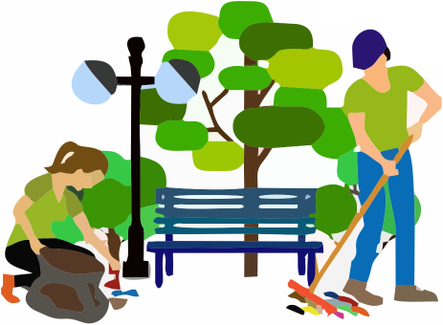
Своевременно окашивайте сорные растения с территории вашего земельного участка.
Не оставляйте после себя мусор в зонах отдыха (в лесу, возле водоемов). Не делайте свалки мусора на пустырях и в других неустановленных для этого местах.

Воспитывайте в своих детях культуру поведения и бережного отношения к окружающей среде.
УЗ «Чаусский центр гигиены и эпидемиологии», 2024

